Рассказ: «Мистическая книга»
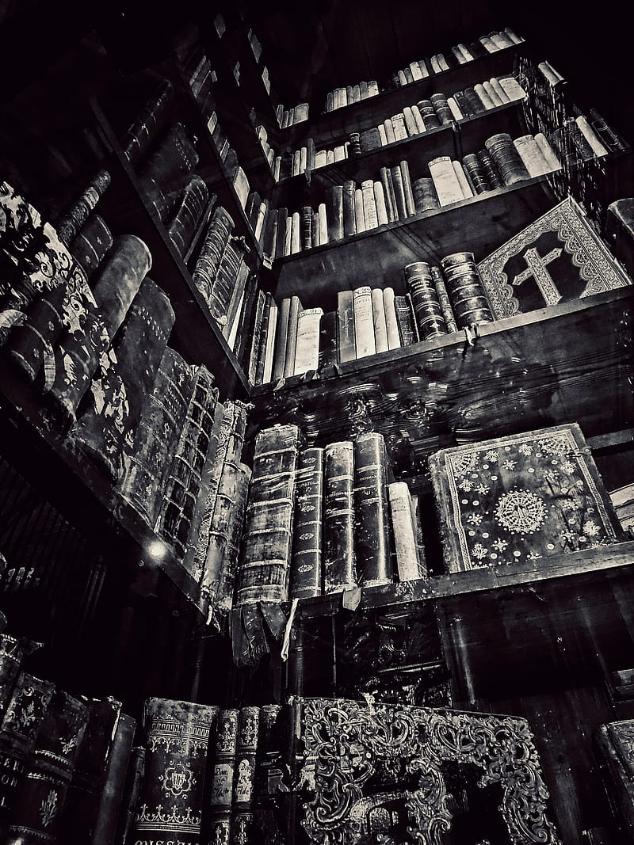

Меган – обычная школьница 16-ти лет сидела на уроке литературы со своей подругой Ли и уже практически засыпала от скуки, её уши заворачивались от утомляющей болтовни этой нудной учительницы, но вдруг из её уст донеслась довольно привлекательная для Меган фраза, которая заставила прислушаться к словам:
- По слухам местных и некоторым данным из газет и других бумажных источников информации, эта «мистическая» книга находится в заброшенной библиотеке в самой чаще леса, неподалёку от улицы Холланд. Ни в коем случае не ходите туда в ночное время, несмотря на ваш бушующий интерес!
Меган встрепенулась. Её прямой, пронзающий взгляд был направлен на учителя. Они встретились глазами, и из-за этого Меган плавно перестроилась на подругу.
- [шёпотом] Ли, ты слышала то, что она сказала про книгу?
- Да, но почему это тебя так заинтересовало?
- Ну, я подумала, может нам сходить туда, посмотреть...
- Я так вижу, у тебя уже мозги превратились в рагу от того, что это 7-ой урок. Это слишком опасно, тем более ночью. Я не хочу нарываться на неприятности! Обдумай, пожалуйста, это решение и приди к выводу, что это плохая идея.
- Ну ты же знаешь, что нарываться на неприятности – это моё любимое дело. Ну давай, разве тебе не хочется потрепать себе нервишки?
Внезапно внутри Ли заиграл азарт. Она понимает, что это опасно, но её маленький дьяволёнок шепчет пойти и развлечь свои нетронутые нервы, свою боязливую натуру, которая с виду опасается каждого шороха, но на самом деле так и хочет поиграться со страхом. В совокупности всего этого, из её уст начало вырываться что-то невнятное:
- Но ты же понимаешь, что...
И здесь их разговор прервала недовольная учительница:
- Девочки! Вы что, забыли где находитесь? Ещё раз услышу разговоры – отправлю за дверь!
Подруги одновременно фыркнули, Меган пробубнила что-то себе под нос, после чего обе молча уставились в учебники.
Прозвенел долгожданный звонок. Девочки собрались, и не спеша направились домой.
- Так мы пойдём сегодня?
- Слушай, я... [глубокий вздох] Хорошо, пойдем. Но если что-то случится – ты в этом будешь виновата.
У Меган радостно загорелись глаза, её переполняло нетерпение и желание узнать, что же там, как выглядит эта книга и почему она скрыта ото всех в загадочной заброшенной библиотеке. Они договорились о встрече и разошлись по домам. Ли решила немного вздремнуть перед столь волнительным походом, а её импульсивной подруге спать не хотелось. Она предвкушала приближающийся поток бурных эмоций, страха неизвестности и адреналина.
Время 23:00, девочки стояли на входе в лес и внезапно их окутал страх. В лесу была кромешная тьма, оттуда несло запахом мокрой земли и хвои, ветра не было, идеальную тишину перебивали только пронизывающие и резкие звуки сверчков. Небо было тёмным и облачным. Небольшой туман стал вишенкой на торте, и всё вместе это выглядело, словно кадр из хоррор-фильма. Меган решилась ступить туда первой, Ли неуверенно зашагала за ней. Они шли молча и проникались этой нагнетающей атмосферой всё больше и больше. Спустя некоторое время, подруги добрались до потертой доски с картой местности.
- Ли, смотри! Это карта. Нужно найти здесь расположение библиотеки. Я ничего не вижу, подсвети фонариком.
- Секунду... Так, этот маленький квадратик в углу не может быть нашей целью? Под описание учительницы вполне подходит, как раз где-то в глубине леса.
- Да, скорее всего нам туда. По направлению, думаю, примерно на северо-восток.
Девочки чуть отошли от карты и вдруг сзади них послышался шорох. Ли в ужасе спряталась за Меган, которая дрожащим голосом спросила у темноты:
- Кто здесь...?
- Кни-ига, кни-ига... – послышался хриплый голос, будто уже умирающего, на последнем издыхании человека.
Они испугались так, словно увидели в этой тьме саму смерть. С криками ужаса начали бежать, запинались и ранили себя режущими ветками, корягами и иголками, которые казались им когтями, вцепляющимися в кожу, которым так и хотелось утащить их с собой, куда-то в убивающую разум неизвестность. Они казались им лезвиями, безжалостно режущими их душу и тело по частям. Ветки хлестали по лицам, грязные лужи брызгами смывали кровь с ран, но тем самым только усиливая боль. Сразу видно, этот лес совсем не гостеприимный.
Спустя какое-то время подруги совершенно выдохлись от непрерывного бега сквозь самую чащу леса. Ли упала на землю и, несмотря на боль, начала биться в истерике:
- [криком] Меган! Что это?! Зачем ты привела нас сюда?! Пошли назад, прошу тебя, я не хочу больше... я... я этого не выдержу!
- Пожалуйста, для начала успокойся. Оно уже очень далеко от нас, мы убежали! Сейчас нам просто нужно понять где мы находимся.
Меган огляделась. Она заметила, что совсем недалеко от них горит тусклый свет, который еле-еле просачивается через хаотично стоящие деревья с длинными и толстыми ветвями.
- Ли, смотри. Видишь свет?
- Д-да... И что, ты предлагаешь нам туда идти?
- А разве есть другие варианты...
У Ли была большая рана на груди, одежда порвалась. Меган видела это, но будто не обращала внимания. Она положила руку подруги на своё плечо, обхватив её за талию, и они медленно направились к источнику света. Раны кровоточили, вся одежда была испачкана и испорчена. Массивные деревья окутывали девочек своими корявыми ветвями, будто зазывая их всё глубже и глубже...
Спустя пять минут дороги, Меган разглядела очертание небольшого здания, на входе в него висел маленьких жуткий фонарик, который тускло мерцал, то погасая, то с неестественным треском снова загораясь. Девочки остановились. По сгнившей, облупившейся вывеске с надписью «БИБЛИОТЕКА» стало понятно, что они пришли по назначению. На крыше сидели две вороны, подозрительно посматривающие на нежданных гостей. Меган посмотрела на них, и с громким карканьем они улетели ввысь.
- Кажется, мы на месте.
Ли обернулась на дом. Она всё еще не отошла от шока после той ситуации, поэтому её взгляд был пустым и обескураженным. Она смотрела то на библиотеку, то на подругу, абсолютно не понимая, что вообще происходит. Рукой Ли прикрывала всё ещё кровоточащую рану, дыхание было тяжёлым, а сердце бешено билось в груди, словно вот-вот не выдержит и остановится. Меган аккуратно перетащила подругу на ступеньку около входа, т.к. та была не в состоянии передвигаться. Она просто сидела и горько плакала, то ли от боли, то ли от безысходности и потихоньку сходила с ума.
Меган решила осмотреть дом вокруг. Передняя дверь была наглухо заперта на засов, который даже спустя столько лет нисколько не растерял своей прочности. Стены дома были покрыты мхом, на крыше росли небольшие деревья. Сам дом был подкошенный, в аварийном состоянии. От него несло ужасным, убивающим обоняние запахом сырости. Внутрь заходить опасно, но даже если очень захочется, то где вход? Она шагала тихо и осторожно, будто опасалась чего-то неизвестного и внезапного. Меган дошла до задней части библиотеки, где увидела сломанную дверь. Оттуда доносились какие-то голоса... Она прислушалась:
- Что сегодня с ней? Почему она молчит? Может что-то случилось? – спросила книга «Госпожа Бовари».
- Сегодня полнолуние. От неё можно ждать чего угодно, так что на всякий случай предостерегитесь и не теряйте бдительность, – сказала книга «Граф Монте-Кристо».
Меган заглянула туда одним глазком и поняла, что это разговаривают книги. «Может я сошла с ума?» - подумала она. От этой мысли по всему телу прошлись мурашки. Внезапно она заметила, что большая книга, лежавшая на стенде в самом конце библиотеки, задёргалась и зашипела.
- Ой! Она шипит! – перепугалась книга «Чайка».
- В прошлое полнолуние из неё вылезло непонятное существо...Взбушевалось, конечно, не на шутку. Интересно было наблюдать за сим зрелищем, - напомнила «Пиковая дама».
- Да, вспоминается такое. Ещё и человека с собой забрало, вот кошмар! А вдруг в этот раз будет ещё одна жертва? – сказала книга «Этюд в багровых тонах».
После этих слов на Меган нахлынула паника: «А сегодня... этим человеком буду... я?» По всему телу пробежала дрожь, словно иголки кололи кожу. Она не понимала ничего. Её манило туда, в библиотеку...
Тем временем Ли по-прежнему сидела на этой чёртовой ступеньке с закрытыми глазами, совсем забыв о своей подруге. Будто это место напрочь забрало её память, и она начала терять рассудок. Внезапно какая-то неизвестная сила заставила её открыть глаза. Перед ней стояло длинное существо из непонятной материи с изогнутыми конечностями. Из его рта текла чёрная жидкость, пахнувшая чем-то гнилым и мёртвым. Глаза кровавые и большие. Ли не успела никак отреагировать, существо схватило её и убежало куда-то вглубь леса.
Меган не смогла совладать с собой и вошла в дверь. Её тело было не под её контролем, это была уже не она. Ноги сами вели её к большой книге в самый конец библиотеки. Она шла медленно, смотря пустым взглядом в пол. Меган встала прямо у книги. Оттуда вылезла огромная чёрная рука с длинными худощавыми пальцами и схватило девочку, забрав с собой.
И с тех пор никто никогда больше не видел этих двух любопытных подружек, и никто никогда не узнает, куда они пропали.

